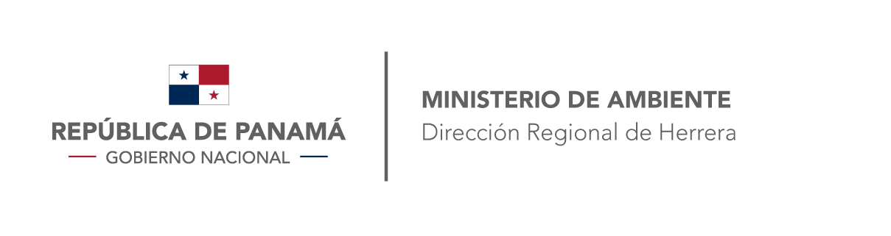

Tel. 996-7675
www.miambiente.gob.pa

FORMATO EIA-FEVA-011

Chitré, 26 de agosto de 2019
DRHE-1361-2019

Ministra
MARUJA G. GORDAY MORENO DE VILLALOBOS
Ministerio de Educación.
En Su Despacho

Señora Ministra:
Por medio de la presente, de acuerdo a lo establecido en el artículo 43 de Decreto Ejecutivo 123 del 14 de agosto de 2009, modificado por el Decreto Ejecutivo de 155 de agosto de 2011, le solicitamos información aclaratoria al Estudio de Impacto Ambiental (EsIA) Categoría I, denominado “ESTUDIO, DISEÑO Y DESARROLLO DE PLANOS PARA: ELIMINAR CIMIENTOS, ESTRUCTURAS DE TANQUE DE RESERVA DE AGUA, FUNDACIONES, PISO, COLUMNAS Y ESTRUCTURA METÁLICA DE PABELLÓN, CANCHA Y COBERTIZO, INCLUSO; REMODELAR COBERTIZO #1, #2, #3, MEDIO MÓDULO DE SERVICIO SANITARIO, AULA DEL IPHE, PABELLÓN #2, PABELLÓN #3, Y CONSTRUCCIÓN DE COBERTIZO #4, COBERTIZO #5, KIOSKO, PABELLÓN #1, CANCHA TECHADA, PLAZA DE SALUDO A LA BANDERA, MURO DE HORMIGÓN DM, CERCA DE ALAMBRE CICLÓN, ESTACIONAMIENTOS, PUERTA COCHERA, SISTEMA CONTRA INCENDIO, PLANTA DE TRATAMIENTO, RED Y ACOMETIDA ELÉCTRICA TRIFÁSICA, PARA LA ESCUELA JOSÉ DOLORES CARRIZO, UBICADA EN EL CORREGIMIENTO DE OCÚ, DISTRITO DE OCÚ, PROVINCIA DE HERRERA, REPÚBLICA DE PANAMÁ”, a desarrollarse en el corregimiento Ocú, distrito de Ocú, en la provincia de Herrera, en lo siguiente:
- En el punto 5 referente a la Descripción del proyecto (página 20), se indica que “El área del polígono donde se van a desarrollar el proyecto es de con una superficie de 8,362.61 m², el área de construcción será de 1,210.58 m², distribuidos de la siguiente manera: área cerrada 861.07 m² y área abierta 2,071.65 m²”, sin embargo, el desglose de las áreas y el área de construcción total del proyecto no coincide con lo que se especifica en los planos.

- De acuerdo al Estudio de Impacto Ambiental, se llevará a cabo la instalación de una Planta de Tratamiento, para el manejo de las aguas residuales provenientes de la Escuela José Dolores Carrizo, sin embargo no se indica donde se realizarán las descargas de la misma. Además es importante que se describan las medidas de mitigación específicas asociadas a los impactos generados por este sistema de tratamiento.

- En el punto 5.2 Ubicación Geográfica y en el punto 8.3.2. Resultados de las encuestas en la sección de Percepción del proyecto, se indica que la obra se llevará a cabo en el corregimiento de Changuinola, distrito de Changuinola, provincia de Bocas del Toro. Corregir.

Adicional, queremos informarle que transcurridos quince (15) días del recibo de la nota, sin que haya cumplido con lo solicitado, se tomará la decisión correspondiente, según lo establecido en el artículo 9 del Decreto Ejecutivo Nº 155 de 05 de agosto de 2011.

Atentamente,

__________________________
ING. JUAN SAMANIEGO
Director Regional Encargado

JS/LP/af

